**ОТЧЕТ**

**о выполнении плана мероприятий по противодействию коррупции**

**в администрации Анновского сельского поселения**

**за 2 квартал 2024 года**

Руководствуясь Федеральным законом от 25 декабря 2008 года №273-ФЗ «О противодействии коррупции» на территории Анновского сельского поселения утвержден постановлением администрации Анновского сельского поселения от 10 января 2024 года № 3 План мероприятий по противодействию коррупции в администрации Анновского сельского поселения на 2024 год.

Постановлением администрации Анновского сельского поселения от 28 января 2024 года № 3 создана комиссия по координации работы по противодействию коррупции в Анновском сельском поселении.

Комиссия работает на основании ежегодно утвержденного главой администрации сельского поселения плана.

Цель Плана – предупреждение коррупции, в том числе выявление и последующее устранение причин коррупции, минимизация и (или) ликвидация последствий коррупционных правонарушений.

Мероприятия настоящего Плана направлены на решение следующих основных задач:

- совершенствование нормативного правового обеспечения деятельности по противодействию коррупции;

- повышение результативности антикоррупционной экспертизы нормативных правовых актов;

- повышения качества и доступности государственных услуг;

- обеспечение открытости деятельности администрации;

- формирование в обществе нетерпимости к коррупционному поведению;

- активизация антикоррупционного просвещения граждан.

В рамках реализации данного плана на территории поселения во 2 квартале 2024 года проводились следующие мероприятия:

1. Осуществлялся контроль за соблюдением муниципальными служащими ограничений и запретов, предусмотренных законодательством Российской Федерации о муниципальной службе;

2. Осуществлялся контроль за предоставлением муниципальными служащими и лицами, замещающими муниципальные должности, руководителями муниципальных учреждений сведений о доходах, расходах, об имуществе и обязательствах имущественного характера своих, а также своих супругов и несовершеннолетних детей.

3. Участковый уполномоченный полиции принимает участие в работе комиссии по координации работы по противодействию коррупции.

4.Организация учета и ведение реестра имущества, находящегося в муниципальной собственности. Контроль за сохранностью и использованием по назначению муниципального имущества.

Во 2 квартале направлено в отдел регистра муниципальных правовых актов государственно-правового управления Администрации Губернатора Белгородской области 7 НПА.

Во 2 квартале 2024 года разработано и утверждено 7 НПА.

За 2 квартал от прокуратуры Корочанского района в администрацию сельского поселения поступило 7 запросов, 5 представлений, 2 предложения, 5 протестов, 1 исковое заявление. Все нарушения незамедлительно устранены в указанные сроки согласно нормам законодательства Российской Федерации, виновные лица привлечены к дисциплинарной ответственности.

По состоянию на 1 июня 2024 года рассмотрены и даны ответы на 7 обращений граждан, поступивших во 2 квартале текущего года.

«Телефон доверия» работает, информации о коррупционных проявлениях не поступало.

Открытость и прозрачность закупок обеспечивается путем размещения информации на Официальном сайте Российской Федерации в сети интернет для размещения информации о размещении заказов на поставки товаров, выполнение работ, оказание услуг. К информации обеспечен свободный и безвозмездный доступ.  В сфере муниципальных закупок на постоянной основе проводится проверка законности заключения муниципальных контрактов , в соответствии с Федеральным законом от 05.04.2013г № 44-ФЗ «О контрактной системе в сфере закупок товаров , работ , услуг для обеспечения государственных и муниципальных нужд».

Во 2 квартале Уведомлений от муниципальных служащих о выполнении ими иной оплачиваемой работы не поступало.

Муниципальные служащие ознакомлены с «Методическими рекомендациями по привлечению к ответственности государственных (муниципальных) служащих за несоблюдение ограничений и запретов, требований о предотвращении или об урегулировании конфликта интересов и неисполнение обязанностей, установленных в целях противодействия коррупции».

Кодекс этики и служебного поведения муниципальных служащих соблюдается.

В здании администрации размещены информационные материалы, направленные на профилактику коррупционных и иных правонарушений со стороны граждан и работников учреждений, а также информации об адресах и телефонах, по которым можно сообщить о фактах коррупции.

Среди муниципальных служащих и посетителей Администрации распространены памятки об общественно-опасных последствиях проявления коррупции и уголовной ответственности за коррупционные преступления.

За 2 квартал 2024 года в администрации Анновского сельского поселения коррупционных правонарушений не выявлено.

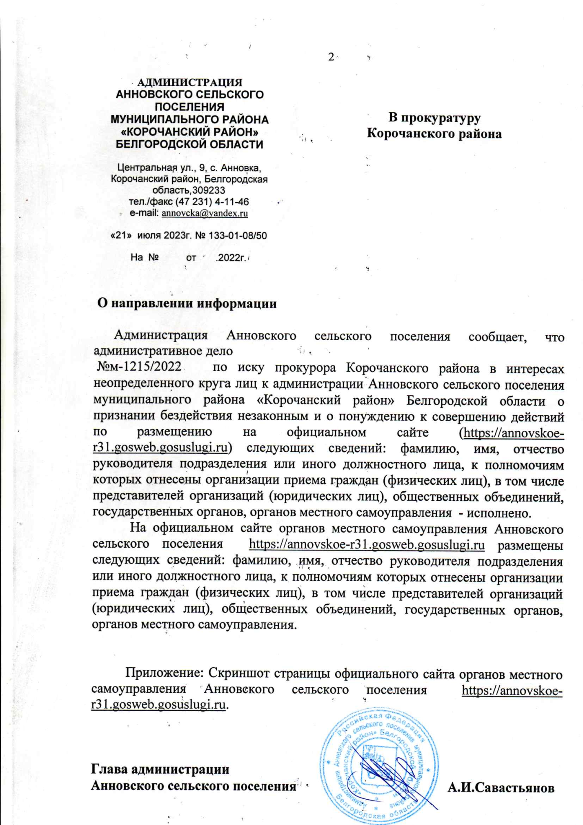

**Глава администрации**

**Анновского сельского поселения А.И.Савастьянов**